Mac Frame

1.MAC地址：硬件地址或者物理地址，固化在网卡里面的物理地址。

2.MAC帧格式：

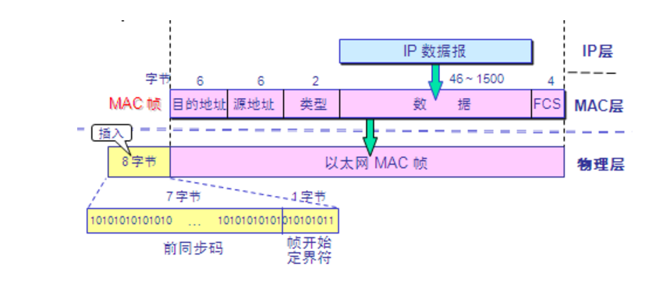

(1).目的地址，源地址：分别为6个字节的MAC地址，

(2).类型：2个字节，用来标志上一层用了什么协议

(3).数据字段：46-1500字节(最短有效帧长64减去首部和尾部的16个字节，得出46字节)

(4).FCS字段：进行CRC校验

在MAC向下传输到物理层的时候还需要在帧头部插入前同步码和帧开始定界符

(5).前同步码：7字节，用于使接收端的适配器在接受MAC帧时能迅速调整到其时钟频率

(6).帧开始定界符：1字节，顾名思义！

Tips:此处不需要帧结束定界符时因为采用了曼彻斯特编码，当电压不在变化的时候就代表结束了